尚医通

版本：V1.0

# 数据字典介绍

何为数据字典？数据字典就是管理系统常用的分类数据或者一些固定数据，例如：省市区三级联动数据、民族数据、行业数据、学历数据等，由于该系统大量使用这种数据，所以我们要做一个数据管理方便管理系统数据，一般系统基本都会做数据管理。

## 1、页面效果

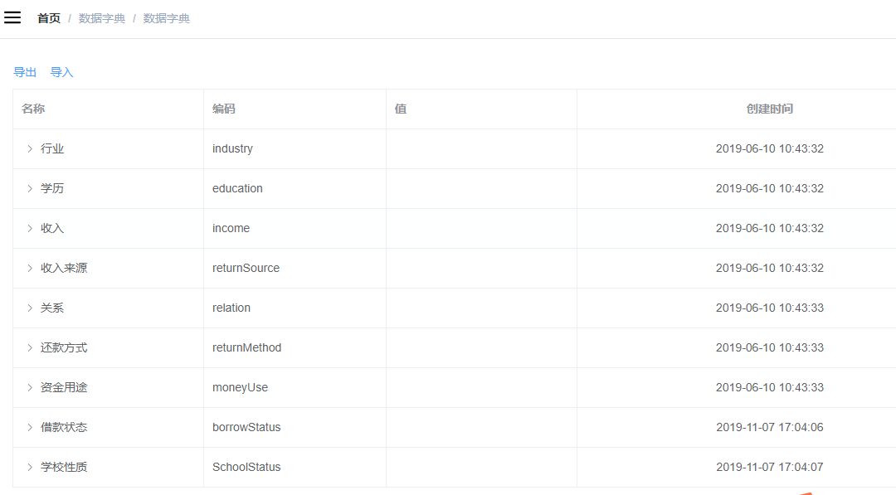

## 表设计

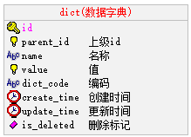

## 数据分析

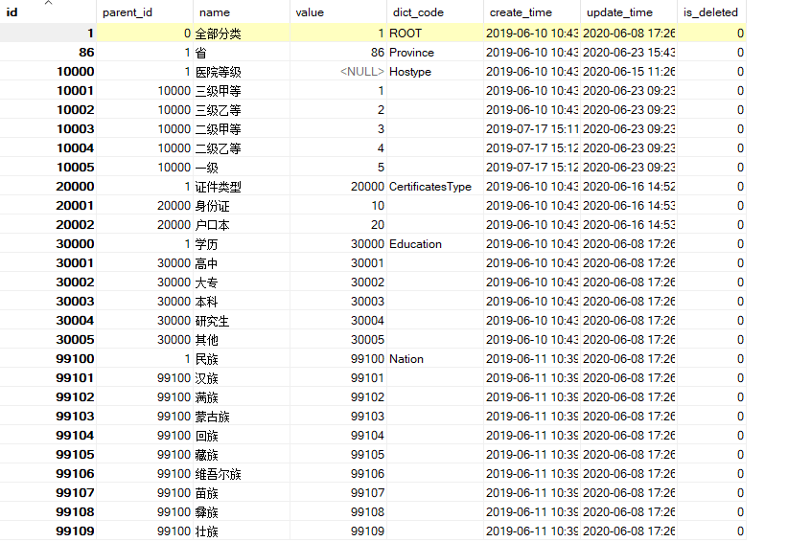

parent_id：

上级id，通过id与parent_id构建上下级关系，例如：我们要获取所有行业数据，那么只需要查询parent_id=20000的数据

name：名称，例如：填写用户信息，我们要select标签选择民族，“汉族”就是数据字典的名称

value：值，例如：填写用户信息，我们要select标签选择民族，“1”（汉族的标识）就是数据字典的值

dict_code：编码，编码是我们自定义的，全局唯一，例如：我们要获取行业数据，我们可以通过parent_id获取，但是parent_id是不确定的，所以我们可以根据编码来获取行业数据

说明：系统中会使用省市区三级联动数据，该数据我们来自“国家统计局”官方数据，地址：<http://www.stats.gov.cn/tjsj/tjbz/tjyqhdmhcxhfdm/2019/index.html>

## 根据页面效果分析数据接口

数据字典是树形展示，由于数据众多，我们使用“树形数据与懒加载”的方式展现数据列表，其他就是对数据的新增、修改与删除操作，因此需要提供的接口如下：

1. 根据上级id获取下级数据（构造树形数据），参考文档：[https://element.eleme.cn/#/zh-CN/component/table](https://element.eleme.cn/" \l "/zh-CN/component/table)，页面搜索：树形数据与懒加载
2. 导入接口
3. 导出接口

接下来我们封装服务器端数据接口，接口测试通过后再做页面渲染

# 数据字典开发

## 搭建service-cmn模块

### 搭建service-cmn模块

搭建过程参考service-hosp模块

### 1.2 修改配置

修改pom.xml

|  |
| --- |
| *<?***xml version="1.0"encoding="UTF-8"***?>*  <**project xmlns="http://maven.apache.org/POM/4.0.0"xmlns:xsi="http://www.w3.org/2001/XMLSchema-instance"**  **xsi:schemaLocation="http://maven.apache.org/POM/4.0.0 https://maven.apache.org/xsd/maven-4.0.0.xsd"**>  <**modelVersion**>4.0.0</**modelVersion**>  <**parent**>  <**groupId**>com.atguigu.yygh</**groupId**>  <**artifactId**>service</**artifactId**>  <**version**>1.0</**version**>  </**parent**>  <**version**>1.0</**version**>  <**artifactId**>service-cmn</**artifactId**>  <**packaging**>jar</**packaging**>  <**name**>service-cmn</**name**>  <**description**>service-cmn</**description**>  <**dependencies**>  </**dependencies**>  <**build**>  <**finalName**>service-cmn</**finalName**>  <**plugins**>  <**plugin**>  <**groupId**>org.springframework.boot</**groupId**>  <**artifactId**>spring-boot-maven-plugin</**artifactId**>  </**plugin**>  </**plugins**>  </**build**>  </**project**> |

1、添加配置文件application.properties

|  |
| --- |
| *# 服务端口*  **server.port**=**8202**  *# 服务名*  **spring.application.name**=**service-cmn**  *# 环境设置：dev、test、prod*  **spring.profiles.active**=**dev**  *# mysql数据库连接*  **spring.datasource.driver-class-name**=**com.mysql.jdbc.Driver**  **spring.datasource.url**=**jdbc:mysql://192.168.44.165:3306/yygh_cmn?characterEncoding=utf-8&useSSL=false**  **spring.datasource.username**=**root**  **spring.datasource.password**=**root123**  *#返回json的全局时间格式*  **spring.jackson.date-format**=**yyyy-MM-dd HH:mm:ss**  **spring.jackson.time-zone**=**GMT+8** |

### 1.3 启动类

|  |
| --- |
| **package** com.atguigu.yygh;  @SpringBootApplication  **public class** ServiceCmnApplication {  **public static void** main(String[] args) {  SpringApplication.*run*(ServiceCmnApplication.**class**, args);  }  } |

## 数据字典列表

根据element组件要求，返回列表数据必须包含hasChildren字典，如图：

https://element.eleme.cn/#/zh-CN/component/table

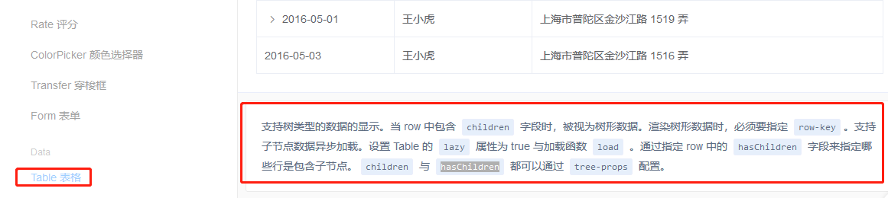

### 2.1 数据字典列表接口

#### 2.1.1 model模块添加数据字典实体

在model模块查看实体：com.atguigu.yygh.model.cmn.Dict

|  |
| --- |
| @Data  @ApiModel(description = **"数据字典"**)  @TableName(**"dict"**)  **public class** Dict **extends** BaseEntity {  **private static final long *serialVersionUID*** = 1L;  @ApiModelProperty(value = **"上级id"**)  @TableField(**"parent_id"**)  **private** Long **parentId**;  @ApiModelProperty(value = **"名称"**)  @TableField(**"name"**)  **private** String **name**;  @ApiModelProperty(value = **"值"**)  @TableField(**"value"**)  **private** String **value**;  @ApiModelProperty(value = **"编码"**)  @TableField(**"dict_code"**)  **private** String **dictCode**;  @ApiModelProperty(value = **"是否包含子节点"**)  @TableField(exist = **false**)  **private boolean hasChildren**;  } |

说明：hasChildren为树形组件所需字典，标识为数据库表不存在该字段

#### 2.1.2 添加数据字典mapper

添加com.atguigu.yygh.cmn.mapper.DictMapper

|  |
| --- |
| **public interface** DictMapper **extends** BaseMapper<Dict> {  } |

#### 2.1.3 添加数据字典service

1、添加com.atguigu.yygh.cmn.service.DictService

|  |
| --- |
| **public interface** DictService **extends** IService<Dict> {  *//根据数据id查询子数据列表*  List<Dict> findChlidData(Long id);  } |

2、添加com.atguigu.yygh.cmn.service.impl.DictServiceImpl接口实现

|  |
| --- |
| @Service  **public class** DictServiceImpl **extends** ServiceImpl<DictMapper, Dict> **implements** DictService {  *//根据数据id查询子数据列表*  @Override  **public** List<Dict> findChlidData(Long id) {  QueryWrapper<Dict> wrapper = **new** QueryWrapper<>();  wrapper.eq(**"parent_id"**,id);  List<Dict> dictList = **baseMapper**.selectList(wrapper);  *//向list集合每个dict对象中设置hasChildren*  **for** (Dict dict:dictList) {  Long dictId = dict.getId();  **boolean** isChild = **this**.isChildren(dictId);  dict.setHasChildren(isChild);  }  **return** dictList;  }  *//判断id下面是否有子节点*  **private boolean** isChildren(Long id) {  QueryWrapper<Dict> wrapper = **new** QueryWrapper<>();  wrapper.eq(**"parent_id"**,id);  Integer count = **baseMapper**.selectCount(wrapper);  *// 0>0 1>0*  **return** count>0;  }  } |

#### 2.1.4 添加数据字典controller

添加com.atguigu.yygh.cmn.controller.DictController

|  |
| --- |
| @Api(description = **"数据字典接口"**)  @RestController  @RequestMapping(**"/admin/cmn/dict"**)  **public class** DictController {  @Autowired  **private** DictService **dictService**;  *//根据数据id查询子数据列表*  @ApiOperation(value = **"根据数据id查询子数据列表"**)  @GetMapping(**"findChildData/{id}"**)  **public** Result findChildData(@PathVariable Long id) {  List<Dict> list = **dictService**.findChlidData(id);  **return** Result.*ok*(list);  }  } |

### 2.2 数据字典列表前端

#### 2.2.1 添加路由

在 src/router/index.js 文件添加路由

|  |
| --- |
| {      path: '/cmn',      component: Layout,      redirect: '/cmn/list',      name: '数据管理',      alwaysShow: true,      meta: { title: '数据管理', icon: 'example' },      children: [        {          path: 'list',          name: '数据字典',          component: () => import('@/views/dict/list'),          meta: { title: '数据字典', icon: 'table' }        }      ]    }, |

说明：列表与查看都添加了

#### 2.2.2 定义api

创建文件 src/api/cmn/dict.js

|  |
| --- |
| export default {    dictList(id) {//数据字典列表      return request ({        url: `/admin/cmn/dict/findChildData/${id}`,        method: 'get'      })    }  } |

#### 2.2.2 方法调用

|  |
| --- |
| <script>  import dict from '@/api/dict'  export default {      data() {          return {              list:[] //数据字典列表数组          }      },      created() {          this.getDictList(1)      },      methods: {          //数据字典列表          getDictList(id) {              dict.dictList(id)                  .then(response => {                      this.list = response.data                  })          },          getChildrens(tree, treeNode, resolve) {              dict.dictList(tree.id).then(response => {                  resolve(response.data)              })          }      }  }  </script> |

#### 2.2.3 表格渲染

|  |
| --- |
| <template>      <div class="app-container">          <el-table          :data="list"          style="width: 100%"          row-key="id"          border          lazy          :load="getChildrens"          :tree-props="{children: 'children', hasChildren: 'hasChildren'}">              <el-table-column label="名称" width="230" align="left">              <template slot-scope="scope">              <span>{{ scope.row.name }}</span>              </template>              </el-table-column>              <el-table-column label="编码" width="220">              <template slot-scope="{row}">                      {{ row.dictCode }}              </template>              </el-table-column>              <el-table-column label="值" width="230" align="left">              <template slot-scope="scope">              <span>{{ scope.row.value }}</span>              </template>              </el-table-column>              <el-table-column label="创建时间" align="center">              <template slot-scope="scope">              <span>{{ scope.row.createTime }}</span>              </template>              </el-table-column>          </el-table>      </div>  </template> |

## EasyExcel介绍

Java解析、生成Excel比较有名的框架有Apache poi、jxl。但他们都存在一个严重的问题就是非常的耗内存，poi有一套SAX模式的API可以一定程度的解决一些内存溢出的问题，但POI还是有一些缺陷，比如07版Excel解压缩以及解压后存储都是在内存中完成的，内存消耗依然很大。easyexcel重写了poi对07版Excel的解析，能够原本一个3M的excel用POI sax依然需要100M左右内存降低到几M，并且再大的excel不会出现内存溢出，03版依赖POI的sax模式。在上层做了模型转换的封装，让使用者更加简单方便。

EasyExcel是一个基于Java的简单、省内存的读写Excel的开源项目。在尽可能节约内存的情况下支持读写百M的Excel。

文档地址：<https://alibaba-easyexcel.github.io/index.html>

github地址：[https://github.com/alibaba/easyexcel](https://github.com/alibaba/easyexcel" \t "https://alibaba-easyexcel.github.io/_blank)

### 3.1 导出示例

示例链接：<https://alibaba-easyexcel.github.io/quickstart/write.html>

### 3.2 导入示例

示例链接：<https://alibaba-easyexcel.github.io/quickstart/read.html>

### 3.3 EasyExcel集成

#### 3.3.1 添加依赖

1，添加依赖

|  |
| --- |
| <dependencies>  <!-- https://mvnrepository.com/artifact/com.alibaba/easyexcel -->  <dependency>  <groupId>com.alibaba</groupId>  <artifactId>easyexcel</artifactId>  <version>2.1.1</version>  </dependency>  </dependencies> |

说明：我们已经在yygh-parent中的pom.xml中添加了所有依赖管理

1. 导入导出需要定义对象，对象上需要引用easyexcel标签，所以model模块需要引入，scope：provided

|  |
| --- |
| <**dependency**>  <**groupId**>com.alibaba</**groupId**>  <**artifactId**>easyexcel</**artifactId**>  <**scope**>provided </**scope**>  </**dependency**> |

1. 导入导出我们会把它封装成工具类，放在common-util中，所有模块公用，所以该模块也得引入

|  |
| --- |
| <**dependency**>  <**groupId**>com.alibaba</**groupId**>  <**artifactId**>easyexcel</**artifactId**>  </**dependency**> |

## 数据字典导出

### 4.1 导出接口封装

#### 4.1.1 在model模块添加导出实体

在model模块查看实体：com.atguigu.yygh.vo.cmn.DictEeVo

|  |
| --- |
| **package** com.atguigu.yygh.vo.cmn;  @Data  **public class** DictEeVo {  @ExcelProperty(value = **"id"**,index = 0)  **private** Long **id**;  @ExcelProperty(value = **"上级id"**,index = 1)  **private** Long **parentId**;  @ExcelProperty(value = **"名称"**,index = 2)  **private** String **name**;  @ExcelProperty(value = **"值"**,index = 3)  **private** String **value**;  @ExcelProperty(value = **"编码"**,index = 4)  **private** String **dictCode**;  } |

#### 4.1.2 在service-cmn模块添加service方法

1、在DictService类添加接口

|  |
| --- |
| */\*\**  *\* 导出*  *\** ***@param response***  *\*/*  **void** exportData(HttpServletResponse response); |

2、在DictServiceImpl类添加接口实现类

|  |
| --- |
| @Override  **public void** exportData(HttpServletResponse response) {  **try** {  response.setContentType(**"application/vnd.ms-excel"**);  response.setCharacterEncoding(**"utf-8"**);  *// 这里URLEncoder.encode可以防止中文乱码 当然和easyexcel没有关系*  String fileName = URLEncoder.*encode*(**"数据字典"**, **"UTF-8"**);  response.setHeader(**"Content-disposition"**, **"attachment;filename="**+ fileName + **".xlsx"**);  List<Dict> dictList = **dictMapper**.selectList(**null**);  List<DictEeVo> dictVoList = **new** ArrayList<>(dictList.size());  **for**(Dict dict : dictList) {  DictEeVo dictVo = **new** DictEeVo();  BeanUtils.*copyBean*(dict, dictVo, DictEeVo.**class**);  dictVoList.add(dictVo);  }  EasyExcel.*write*(response.getOutputStream(), DictEeVo.**class**).sheet(**"数据字典"**).doWrite(dictVoList);  } **catch** (IOException e) {  e.printStackTrace();  }  } |

说明：直接复制示例代码中的“web中的写”，改造即可

#### 4.1.3 在service-cmn模块添加controller方法

在DictController类添加方法

|  |
| --- |
| @ApiOperation(value=**"导出"**)  @GetMapping(value = **"/exportData"**)  **public void** exportData(HttpServletResponse response) {  **dictService**.exportData(response);  } |

#### 4.1.4 测试

直接通过浏览器导出数据：[http://localhost:8202/admin/cmn/dict/exportData](http://localhost:8201/admin/cmn/dict/exportData)

### 4.2 导出前端实现

#### 4.2.1 列表页面添加导出按钮

src/views/cmn/dict/list.vue

|  |
| --- |
| <**div class="el-toolbar"**>  <**div class="el-toolbar-body"style="justify-content: flex-start;"**>  <**el-button type="text"@click="**exportData**"**><**i class="fa fa-plus"**/> 导出</**el-button**>  </**div**>  </**div**> |

#### 4.2.2 添加导出方法

|  |
| --- |
| exportData() {  ***window***.**location**.**href** = **'http://localhost:8202/admin/cmn/dict/exportData'**  } |

#### 4.2.1 测试

## 数据字典导入

### 5.1 导入接口封装

#### 5.1.1 创建回调监听器

|  |
| --- |
| **public class** DictListener **extends** AnalysisEventListener<DictEeVo> {  **private** DictMapper **dictMapper**;  **public** DictListener(DictMapper dictMapper) {  **this**.**dictMapper** = dictMapper;  }  *//一行一行读取*  @Override  **public void** invoke(DictEeVo dictEeVo, AnalysisContext analysisContext) {  *//调用方法添加数据库*  Dict dict = **new** Dict();  BeanUtils.*copyProperties*(dictEeVo,dict);  **dictMapper**.insert(dict);  }  @Override  **public void** doAfterAllAnalysed(AnalysisContext analysisContext) {  }  } |

#### 5.1.2 在service-cmn模块添加service方法

|  |
| --- |
| *//导入数据字典*  @Override  **public void** importDictData(MultipartFile file) {  **try** {  EasyExcel.*read*(file.getInputStream(),DictEeVo.**class**,**new** DictListener(**baseMapper**)).sheet().doRead();  } **catch** (IOException e) {  e.printStackTrace();  }  } |

#### 5.1.3 在service-cmn模块添加controller方法

在DictController类添加方法

|  |
| --- |
| @ApiOperation(value = **"导入"**)  @PostMapping(**"importData"**)  **public** Result importData(MultipartFile file) {  **dictService**.importData(file);  **return** Result.*ok*();  } |

### 5.2 导入前端实现

#### 5.2.1 列表页面添加导入按钮

src/views/cmn/dict/list.vue

|  |
| --- |
| <**el-button type="text"@click="**importData**"**><**i class="fa fa-plus"**/> 导入</**el-button**> |

说明：按钮位置与导出并列

#### 5.2.2 添加导入弹出层

|  |
| --- |
| <**el-dialog title="导入":visible.sync="dialogImportVisible"width="480px"**>  <**el-form label-position="right"label-width="170px"**>  <**el-form-item label="文件"**>  <**el-upload**  **:multiple="**false**"**  **:on-success="**onUploadSuccess**"**  **:action="**'http://localhost:8202/admin/cmn/dict/importData'**"**  **class="upload-demo"**>  <**el-button size="small"type="primary"**>点击上传</**el-button**>  <**div slot="tip"class="el-upload__tip"**>只能上传xls文件，且不超过500kb</**div**>  </**el-upload**>  </**el-form-item**>  </**el-form**>  <**div slot="footer"class="dialog-footer"**>  <**el-button @click="dialogImportVisible** = false**"**>  取消  </**el-button**>  </**div**>  </**el-dialog**> |

#### 5.2.3 添加弹出可见模型

|  |
| --- |
| *// 定义数据*  data() {  **return** {  **list**: [],  **listLoading**: **true**,  **dialogImportVisible**: **false**  }  } |

#### 5.2.4 添加方法

|  |
| --- |
| importData() {  **this**.**dialogImportVisible** = **true**  },  onUploadSuccess(response, file) {  **this**.**$message**.info(**'上传成功'**)  **this**.**dialogImportVisible** = **false**  **this**.fetchData()  } |

# Spring Cache + Redis 缓存数据

Spring Cache 是一个非常优秀的缓存组件。自Spring 3.1起，提供了类似于@Transactional注解事务的注解Cache支持，且提供了Cache抽象，方便切换各种底层Cache（如：redis）

使用Spring Cache的好处：

1，提供基本的Cache抽象，方便切换各种底层Cache；

2，通过注解Cache可以实现类似于事务一样，缓存逻辑透明的应用到我们的业务代码上，且只需要更少的代码就可以完成；

3，提供事务回滚时也自动回滚缓存；

4，支持比较复杂的缓存逻辑；

## 1、项目集成Spring Cache + Redis

因为缓存也是公共使用，所有的service模块都有可能使用缓存，所以我们把依赖与部分配置加在service-util模块，这样其他service模块都可以使用了

### service-util添加依赖

在service-util模块的pom.xml添加依赖

|  |
| --- |
| *<!-- redis -->*  <**dependency**>  <**groupId**>org.springframework.boot</**groupId**>  <**artifactId**>spring-boot-starter-data-redis</**artifactId**>  </**dependency**>  *<!-- spring2.X集成redis所需common-pool2-->*  <**dependency**>  <**groupId**>org.apache.commons</**groupId**>  <**artifactId**>commons-pool2</**artifactId**>  <**version**>2.6.0</**version**>  </**dependency**> |

### service-util添加配置类

创建com.atguigu.yygh.common.config.RedisConfig

|  |
| --- |
| **package** com.atguigu.yygh.common.config;  @Configuration  @EnableCaching  **public class** RedisConfig {  */\*\**  *\* 自定义key规则*  *\** ***@return***  *\*/*  @Bean  **public** KeyGenerator keyGenerator() {  **return new** KeyGenerator() {  @Override  **public** Object generate(Object target, Method method, Object... params) {  StringBuilder sb = **new** StringBuilder();  sb.append(target.getClass().getName());  sb.append(method.getName());  **for** (Object obj : params) {  sb.append(obj.toString());  }  **return** sb.toString();  }  };  }  */\*\**  *\* 设置RedisTemplate规则*  *\** ***@param redisConnectionFactory***  *\** ***@return***  *\*/*  @Bean  **public** RedisTemplate<Object, Object> redisTemplate(RedisConnectionFactory redisConnectionFactory) {  RedisTemplate<Object, Object> redisTemplate = **new** RedisTemplate<>();  redisTemplate.setConnectionFactory(redisConnectionFactory);  Jackson2JsonRedisSerializer jackson2JsonRedisSerializer = **new** Jackson2JsonRedisSerializer(Object.**class**);  *//解决查询缓存转换异常的问题*  ObjectMapper om = **new** ObjectMapper();  *// 指定要序列化的域，field,get和set,以及修饰符范围，ANY是都有包括private和public*  om.setVisibility(PropertyAccessor.***ALL***, JsonAutoDetect.Visibility.***ANY***);  *// 指定序列化输入的类型，类必须是非final修饰的，final修饰的类，比如String,Integer等会跑出异常*  om.enableDefaultTyping(ObjectMapper.DefaultTyping.***NON_FINAL***);  jackson2JsonRedisSerializer.setObjectMapper(om);  *//序列号key value*  redisTemplate.setKeySerializer(**new** StringRedisSerializer());  redisTemplate.setValueSerializer(jackson2JsonRedisSerializer);  redisTemplate.setHashKeySerializer(**new** StringRedisSerializer());  redisTemplate.setHashValueSerializer(jackson2JsonRedisSerializer);  redisTemplate.afterPropertiesSet();  **return** redisTemplate;  }  */\*\**  *\* 设置CacheManager缓存规则*  *\** ***@param factory***  *\** ***@return***  *\*/*  @Bean  **public** CacheManager cacheManager(RedisConnectionFactory factory) {  RedisSerializer<String> redisSerializer = **new** StringRedisSerializer();  Jackson2JsonRedisSerializer jackson2JsonRedisSerializer = **new** Jackson2JsonRedisSerializer(Object.**class**);  *//解决查询缓存转换异常的问题*  ObjectMapper om = **new** ObjectMapper();  om.setVisibility(PropertyAccessor.***ALL***, JsonAutoDetect.Visibility.***ANY***);  om.enableDefaultTyping(ObjectMapper.DefaultTyping.***NON_FINAL***);  jackson2JsonRedisSerializer.setObjectMapper(om);  *// 配置序列化（解决乱码的问题）,过期时间600秒*  RedisCacheConfiguration config = RedisCacheConfiguration.*defaultCacheConfig*()  .entryTtl(Duration.*ofSeconds*(600))  .serializeKeysWith(RedisSerializationContext.SerializationPair.*fromSerializer*(redisSerializer))  .serializeValuesWith(RedisSerializationContext.SerializationPair.*fromSerializer*(jackson2JsonRedisSerializer))  .disableCachingNullValues();  RedisCacheManager cacheManager = RedisCacheManager.*builder*(factory)  .cacheDefaults(config)  .build();  **return** cacheManager;  }  } |

说明：

@EnableCaching：标记注解 @EnableCaching，开启缓存，并配置Redis缓存管理器。[@EnableCaching](https://docs.spring.io/spring/docs/current/javadoc-api/org/springframework/cache/annotation/EnableCaching.html" \t "https://www.jianshu.com/p/_blank) 注释触发后置处理器, 检查每一个Spring bean 的 public 方法是否存在缓存注解。如果找到这样的一个注释, 自动创建一个代理拦截方法调用和处理相应的缓存行为。

### service-cmn添加redis配置

|  |
| --- |
| **spring.redis.host**=**192.168.44.165**  **spring.redis.port**=**6379**  **spring.redis.database**= **0**  **spring.redis.timeout**=**1800000**  **spring.redis.lettuce.pool.max-active**=**20**  **spring.redis.lettuce.pool.max-wait**=**-1**  *#最大阻塞等待时间(负数表示没限制)*  **spring.redis.lettuce.pool.max-idle**=**5**  **spring.redis.lettuce.pool.min-idle**=**0** |

## 使用Spring Cache

### 2.1 常用缓存标签

#### 2.1.2 缓存@Cacheable

根据方法对其返回结果进行缓存，下次请求时，如果缓存存在，则直接读取缓存数据返回；如果缓存不存在，则执行方法，并把返回的结果存入缓存中。一般用在查询方法上。

查看源码，属性值如下：

| 属性/方法名 | 解释 |
| --- | --- |
| value | 缓存名，必填，它指定了你的缓存存放在哪块命名空间 |
| cacheNames | 与 value 差不多，二选一即可 |
| key | 可选属性，可以使用 SpEL 标签自定义缓存的key |

#### 2.1.2 缓存@CachePut

使用该注解标志的方法，每次都会执行，并将结果存入指定的缓存中。其他方法可以直接从响应的缓存中读取缓存数据，而不需要再去查询数据库。一般用在新增方法上。

查看源码，属性值如下：

| 属性/方法名 | 解释 |
| --- | --- |
| value | 缓存名，必填，它指定了你的缓存存放在哪块命名空间 |
| cacheNames | 与 value 差不多，二选一即可 |
| key | 可选属性，可以使用 SpEL 标签自定义缓存的key |

#### 2.1.3 缓存@CacheEvict

使用该注解标志的方法，会清空指定的缓存。一般用在更新或者删除方法上

查看源码，属性值如下：

| 属性/方法名 | 解释 |
| --- | --- |
| value | 缓存名，必填，它指定了你的缓存存放在哪块命名空间 |
| cacheNames | 与 value 差不多，二选一即可 |
| key | 可选属性，可以使用 SpEL 标签自定义缓存的key |
| allEntries | 是否清空所有缓存，默认为 false。如果指定为 true，则方法调用后将立即清空所有的缓存 |
| beforeInvocation | 是否在方法执行前就清空，默认为 false。如果指定为 true，则在方法执行前就会清空缓存 |

### 2.2 数据字典应用

改造com.atguigu.yygh.cmn.service.impl.DictServiceImpl类方法

|  |
| --- |
| */\*\**  *\* 根据上级id获取子节点数据列表*  *\** ***@param parentId***  *\*/*  @Cacheable(value = **"dict"**,keyGenerator = **"keyGenerator"**)  @Override  **public** List<Dict> findByParentId(Long parentId) {  List<Dict> dictList = **dictMapper**.selectList(**new** QueryWrapper<Dict>().eq(**"parent_id"**, parentId));  dictList.stream().forEach(dict -> {  **boolean** isHasChildren = **this**.isHasChildren(dict.getId());  dict.setHasChildren(isHasChildren);  });  **return** dictList;  }  */\*\**  *\* 导入*  *\* allEntries = true: 方法调用后清空所有缓存*  *\** ***@param file***  *\*/*  @CacheEvict(value = **"dict"**, allEntries=**true**)  @Override  **public void** importData(MultipartFile file) {  ExcelHelper fileHelper = **new** ExcelHelper(DictEeVo.**class**);  List<DictEeVo> dictVoList = fileHelper.importExcel(file);  **if**(!CollectionUtils.*isEmpty*(dictVoList)) {  **dictMapper**.insertBatch(dictVoList);  }  } |